ТЕСТ

1. Можно ли Вам выполнить обгон при наличии данной разметки?
1.Можно
2.Нельзя.
3.Можно при отсутствии встречных транспортных средств
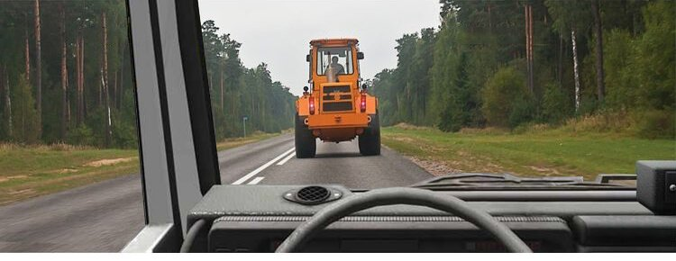

2. Можно ли Вам после опережения грузового автомобиля продолжить движение по левой полосе?

1.Можно

2.Нельзя.

3.Если скорость грузового автомобиля менее 30 км.ч
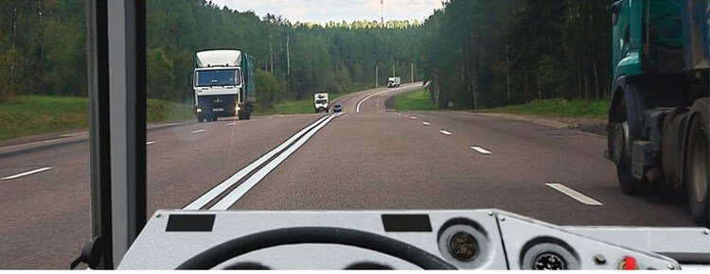

3. Когда следует включать указатели поворота?
1.Непосредственно перед поворотом или разворотом.
2.Заблаговременно до начала выполнения манёвра.

4. Можно ли Вам выполнить обгон?
1. Можно.
2. Можно, если скорость грузового автомобиля менее 30 км/ч.
3. Нельзя.
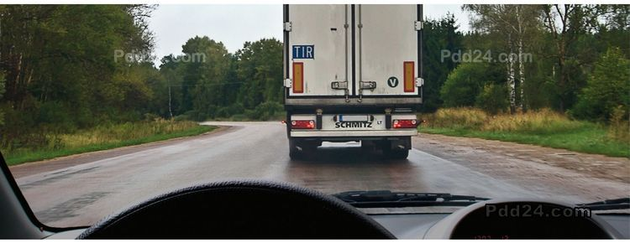

5. Разрешается ли обгон на перекрестках?
1. Разрешается.
2. Разрешается только на регулируемых перекрестках.
3. Разрешается только при движении по главной дороге на нерегулируемых перекрестках.
4. Запрещается.

Ключ к тесту:
1 – 1 2 – 3 3 – 2 4 – 2 5 – 3

